

UNIVERSITA’ DEGLI STUDI DI SALERNO

**Facoltà di ingegneria**

Corso di laurea in ingegneria elettronica

PROGETTO IN

**Misure per L’Automazione**

Manuale Utente

**STUDENTE**

Flavio Della Calce

**INSEGNANTE**

Prof. Vincenzo Paciello

**A.A 2021/2022**

1. **Introduzione** 
   1. Descrizione del progetto realizzato con le funzionalità implementate;
   2. Istruzioni d’uso.
2. **Componenti Hardware** 
   1. Scheda STM32 nucleo F401RE;
   2. Connettore USB Type-A to Mini-B;
   3. Oscilloscopio;
   4. Cavetti Dupont M-F.
3. **Descrizione del Software** 
   1. Selezione del numero di segnali PWM da attivare;
   2. Modifica dei parametri dei segnali PWM;
   3. Scelta del baud rate della comunicazione seriale;
   4. Lettura dell’ID del microcontrollore;
   5. Gestione dell’errore.
4. **INTRODUZIONE.**

**1.1 Descrizione del progetto realizzato con le funzionalità implementate.**

*Leggere queste istruzioni prima dell’utilizzo. Il manuale d’uso è destinato ad un generico utente.*

La scheda di sviluppo STM32 Nucleo-F401RE è una scheda programmabile che può avere un gran numero di applicazioni in vastissimi settori diversi, quali elettronica, automotive, etc.

La scheda di sviluppo in questo caso è stata programmata in modo tale da:

- consentire una comunicazione RS232[1] con il PC tramite un terminale seriale (in questo caso Termite)

- avere un menù utente per interagire con il microcontrollore

- consentire la lettura dell’ID del microcontrollore

- consentire all’utente di variare il baud rate[2] della comunicazione seriale

- consentire all’utente, tramite l’apposito menù, di poter configurare il numero di segnale PWM[3] e di poter definire le caratteristiche di tali segnali.

- utilizzare il LED verde per poter, ad esempio, variare la frequenza di lampeggio in base al settaggio di alcuni parametri.

**1.2 ISTRUZIONI D’USO**

**Configurazione manuale:**

E’ opportuno precisare che prima di maneggiare la scheda di sviluppo occorre collegarla al PC utilizzando un cavo USB Type-A to Mini-B e accertarsi su quale porta COM ha luogo la comunicazione seriale con esso; questa informazione è data nel menù di start (sistema operativo Windows), e digitare nella barra di ricerca “gestione dispositivi”.

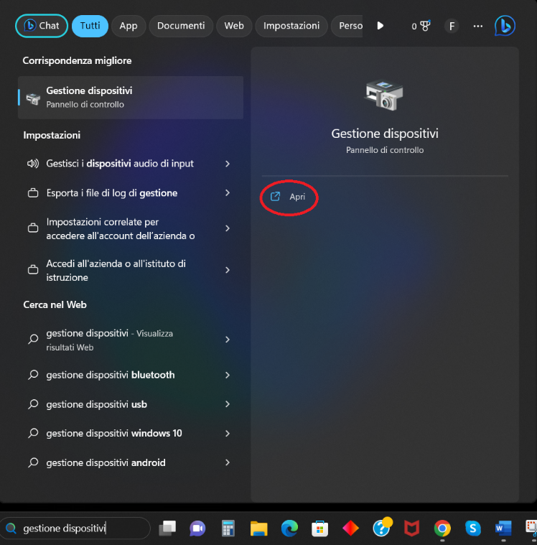Giunti a questo punto è necessario cliccare sull’icona evidenziata in figura oppure su “Apri” evidenziato dalla figura ovale rossa. Comparirà una nuova schermata illustrata dalla figura successiva in cui si potranno vedere tutti i dispositivi del pc.

Bisogna cercare la voce “Porte (COM e LPT)” e cliccando su di essa ci viene illustrato su quale canale troveremo il nostro microcontrollore, nel nostro caso “COM3”. Questa informazione è di fondamentale importanza per poter avviare la comunicazione seriale con il nostro microcontrollore in quanto il programma che si utilizzerà per comunicare con esso richiederà di specificarla.

Il programma che utilizziamo per permettere questa comunicazione seriale tra microcontrollore e PC è il software “Termite”:

Esso è un serial port terminal per comunicazioni seriali che si svolgono secondo il protocollo RS-232, RS-422 e RS-485 che consente di inizializzare la comunicazione con periferiche connesse al pc tramite porte COM. Il seguente è il link al sito da cui si può scaricare l’eseguibile:

<https://www.compuphase.com/software_termite.htm>

Una volta terminato il download, sarà possibile eseguire immediatamente il programma.

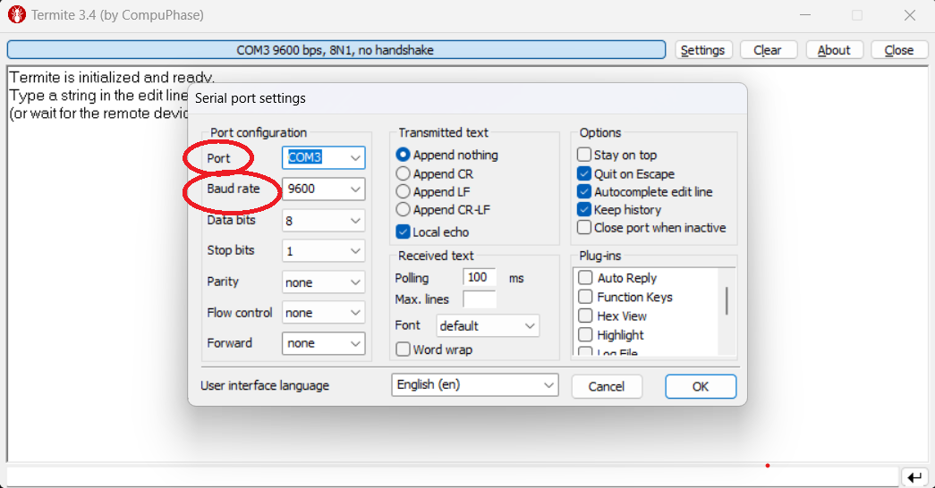Appena si apre Termite bisogna andare a cliccare sul comando “Settings” posto nella barra in alto del software.

Fatto ciò, si aprirà questa schermata dove nella voce “Port” (evidenziata in rosso) si deve specificare su quale porta COM è connesso il microcontrollore (in questo caso COM3), mentre nella voce “Baud rate” (anch’essa evidenziata in rosso) si deve inserire lo stesso valore predefinito dalla scheda (in questo caso 9600) per evitare errori di comunicazione.

Una volta terminate queste operazioni, è necessario cliccare sul comando “OK” che chiuderà la schermata aperta dal comando “settings”. E’ conveniente cliccare sul comando “Clear” posto di fianco al comando “Settings” prima di avviare la comunicazione per poter ripulire la schermata principale di Termite. Da qui in poi è possibile iniziare la comunicazione tra scheda e PC. Nella figura sottostante è raffigurata la schermata che compirà una volta cliccato il comando di “Clear”:

Prima di iniziare a comunicare con il microcontrollore è necessario resettarlo in modo tale da far comparire il menù utente della scheda: questo è possibile farlo premendo il tasto nero presente sulla parte destra della scheda di sviluppo (tasto indicato dal cerchio rosso nella figura sottostante):

1. **COMPONENTI HARDWARE**

In questa sezione vengono descritte tutti i componenti hardware utilizzati per la realizzazione del progetto. I componenti sono i seguenti:

* Scheda STM32 nucleo F401RE
* Connettore USB Type-A to Mini-B
* Oscilloscopio
* Cavetti Dupont M-F

**2.1 SCHEDA STM32 NUCLEO F401RE**

Questa è una scheda di sviluppo prodotta dalla STMicroelectronics ed è una development board ovvero una scheda contenente un microprocessore e la logica minima necessaria alla sua programmazione. L’Hardware presente su schede di questo tipo è ridotto rispetto a quello di un PC e il microcontrollore presente su di esso può essere programmato collegando la scheda al PC mediante un connettore USB Type-A to Mini-B e usufruendo di ambienti di sviluppo[4] come KEILµvision.

La scheda presenta le seguenti caratteristiche:

* La CPU è un ARM Cortex-M4, dove per ARM si intende un’architettura di processori RISC (Reduced Instruction Set Computer) utilizzata in una grande quantità di sistemi embedded.
* Ha una memoria Flash di capacità 512 Kbyte;
* Ha una SRAM (static RAM) con capacità 96 KB;
* La scheda è equipaggiata con un ADC (Analog to Digital Converter) a 12 bit in grado di lavorare a 2,4 Msps;
* Ha un bus dati di larghezza 32 bit;
* Possiede 50 GPIO (Genera Purpose Input Output) e vi è la possibilità di generare mediante gli stessi degli interrupt esterni;

**2.2 CONNETTORE USB TYPE-A TO MINI-B**

E’ un particolare tipo di connettore USB dove Type-A sta anche per USB Standard-A e la sua caratteristica principale è quella di avere una forma piatta e rettangolare. Nel classico cavo USB il connettore di tipo A, anche detto connettore A-maschio, è l'estremità che va collegata ad un host. Mini-B invece è sempre un connettore di tipo USB in grado però di supportare l’OTG[5].

**2.3 OSCILLOSCOPIO**

L’oscilloscopio è uno strumento utilizzato per visualizzare e misurare segnali elettrici su di un apposito display. Viene comunemente impiegato in laboratorio per analizzare la forma d’onda della tensione in funzione del tempo ma con appositi sensori che trasformano le grandezze fisiche in tensione elettrica, è possibile misurare l’andamento di tutti i tipi di segnale (corrente, onde sonore, onde cerebrali, vibrazioni di un motore...), compresi gli eventi casuali. Questo dispositivo è usato per analizzare qualsiasi fenomeno fisico. L’oscilloscopio permette di visualizzare graficamente su di uno schermo la forma d’onda di un segnale. Lungo l’asse verticale dello schermo (asse delle ordinate Y) viene rappresentata la tensione o la grandezza che si vuole analizzare, lungo l’asse orizzontale (asse delle ascisse X) viene invece indicato il tempo. Il segnale viene quindi mostrato su di una scala graduata reticolare, a due dimensioni.

In queste 3 immagini sono rappresentati 3 segnali PWM diversi sul display dell’oscilloscopio.

Il segnale della prima immagine ha frequenza pari a circa 50 Hz e Duty Cycle[6] al 50%, *Figura 1*.

Figura 1

Il secondo segnale associato alla seconda immagine ha frequenza pari a circa 20 Hz e Duty Cycle al 10%, *Figura 2*.

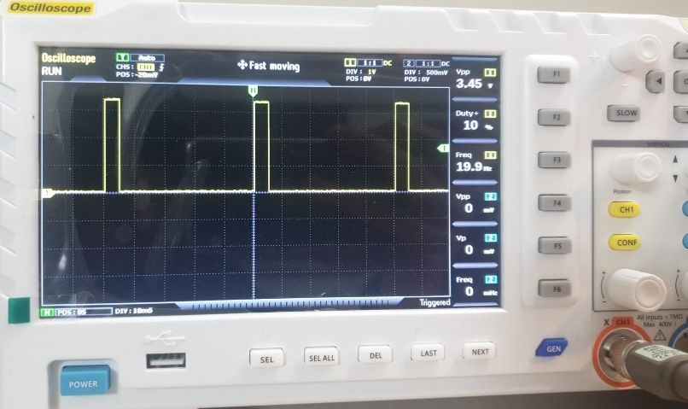

Figura 2

Il terzo segnale associato alla terza immagine ha anch’esso frequenza pari circa a 20 Hz e Duty Cycle pari al 90%, *Figura 3*.

Figura 3

**2.4 CAVETTI DUPONT M-F**

Sono dei particolari tipi di cavetti che sono utilizzati in questo caso per collegare la scheda con l’oscilloscopio, operazione che consente di prelevare i segnali dalla scheda e permette di visualizzarli sul display dell’oscilloscopio. In particolare, nel nostro caso i segnali sono 4 e sono prelevabili su A0, A1, A2 e D13.

**3. DESCRIZIONE DEL SOFTWARE**

Questa sezione è interamente dedicata alla descrizione del software del nostro progetto. In essa verranno riportate tutte le indicazioni essenziali allo scopo di illustrare a pieno tutte le funzionalità del nostro programma.

Dopo aver inizializzato la comunicazione seriale con la nucleo e dopo aver resettato la scheda di sviluppo con l’apposito pulsante nero di reset come fatto vedere in precedenza, comparirà il seguente menù utente:

In questo menù utente sono specificate le varie funzionalità del programma e viene indicato come accedere ad ognuna di esse. Le funzionalità del programma sono le seguenti:

* Selezione del numero di segnali PWM da attivare;
* Modifica dei parametri di tali segnali;
* Scelta del baud rate della comunicazione seriale;
* Lettura dell’ID del microcontrollore.

**3.1 SELEZIONE DEL NUMERO DI SEGNALI PWM DA ATTIVARE.**

Partendo dal menù iniziale e digitando il carattere “1” nell’apposita barra presente in basso comparirà un submenù dove si potranno definire il numero di segnali PWM da attivare o da disattivare:

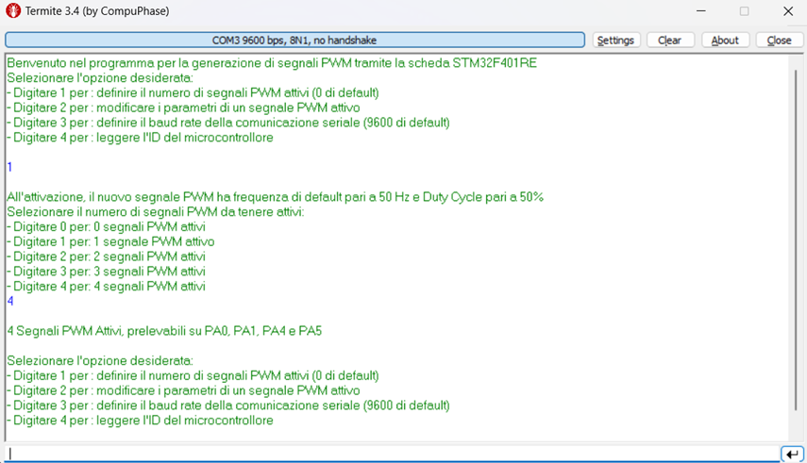I segnali avranno frequenza di default pari a 50 Hz e Duty Cycle pari al 50% come indicato nell’immagine. I segnali sono visualizzabili graficamente mediante uno oscilloscopio; in particolare l’attivazione del segnale numero 4 permette l’accensione del LED verde posto alla destra del LED rosso che serve per indicare che la scheda è stata collegata in modo collegato. Fatto ciò, si viene riportati al menù iniziale:

Il programma è stato sviluppato in modo tale da indicare all’utente su quale zona della scheda di sviluppo sono prelevabili i segnali che sono stati attivati come illustrato in figura.

**3.2 MODIFICA DEI PARAMETRI DEI SEGNALI PWM**

Partendo dal menù iniziale e digitando il carattere “2” nell’apposita barra presente in basso comparirà un primo submenù dove si potrà scegliere il singolo segnale di cui modificare i parametri:

In particolare, se il segnale scelto di cui si vogliono modificare i parametri risulta non attivo allora ciò verrà fatto presente e si verrà riportati al menù principale

Una volta selezionato il segnale di cui modificare i parametri comparirà un secondo submenù nel quale si potrà scegliere se modificare il Duty Cycle o la frequenza del segnale scelto:

Giunti a questo punto, digitando il carattere “1” si potrà avere accesso ad un’ulteriore submenù nel quale si potrà modificare il Duty Cycle del segnale con 5 valori preimpostati:

Una volta scelto il valore di Duty Cycle desiderato si verrà riportati al menù iniziale.

Digitando invece il carattere “2” si potrà avere accesso ad un altro submenù nel quale si potrà modificare il valore della frequenza del segnale con 5 valori preimpostati:

Una volta scelto il valore della frequenza desiderato si verrà riportati al menù iniziale.

**3.3 SCELTA DEL BAUD RATE DELLA COMUNICAZIONE SERIALE**

Partendo dal menù iniziale e digitando il carattere “3” sarà possibile definire il valore del baud rate della comunicazione seriale, impostato di default a 9600, con 5 valori preimpostati:

In questa fase è necessario cambiare il valore del baud rate di Termite ponendolo uguale al valore scelto altrimenti si verificheranno errori di comunicazione.

Una volta scelto il valore del baud rate desiderato si verrà riportati al menù iniziale.

* 1. **LETTURA DELL’ID DEL MICROCONTROLLORE**

Partendo dal menù iniziale e digitando il carattere “4” sarà possibile leggere l’ID del microcontrollore fornito in binario; fatto ciò, si viene riportati al menù iniziale:

* 1. **GESTIONE DELL’ERRORE**

Per concludere, nel caso in cui venisse digitato un qualsiasi altro carattere che non corrisponda a quelli richiesti dal software, questo verrà immediatamente considerato come errore dal software e si verrà riportati a prescindere al menù iniziale:

1. *standard che definisce un'interfaccia di livello fisico del modello ISO/OSI per la realizzazione di una trasmissione seriale, sia in modalità sincrona che asincrona.*
2. *inverso del bit-time cioè l’inverso del tempo destinato alla trasmissione di un bit all’interno della trama/* *quantità di bit che viene inviata per secondo*
3. *segnale in grado di regolare la tensione in uscita a partire da una sorgente in corrente continua e, allo stesso tempo, di limitare notevolmente la potenza dissipata dal sistema elettrico.*
4. *collezione di software che fornisce al programmatore o all’utente avanzato la possibilità di sviluppare con efficienza dei programmi usando un particolare linguaggio di programmazione.*
5. *consente a un dispositivo di agire come host e comunicare con periferiche USB come hard disk esterni, chiavette, mouse, ecc. tramite un cavo USB.*
6. *frazione di tempo che un'entità passa in uno stato attivo in proporzione al tempo totale considerato.*